Урок математики в 1-ом классе по теме «Уменьшение и увеличение числа на 1. Измерение длины отрезков с помощью линейки» с использованием геймификации
Разработчики: Иванченко Ирина Евгеньевна,
Новожилова Ольга Константиновна,
учителя начальных классов МОУ СОШ
с. УИОП №16 г. Комсомольска-на-Амуре

Тема: «Уменьшение и увеличение числа на 1. Измерение длины отрезков с помощью линейки».
Цель занятия: обучающийся научится увеличивать и уменьшать число на 1, при составлении схем и при записи числовых выражений используя понятия «увеличить», «уменьшить» и навык измерения длины отрезка при помощи линейки.
Планируемые результаты изучения темы:
Предметные: ученик научится:
- использовать понятия «увеличить на …, уменьшить на …».
Метапредметные:
Познавательные УУД:
- сравнивать предметы по количеству, длине;
- сравнивать математические выражения;
Регулятивные УУД
- понимать и принимать учебную задачу;
- учитывать выделенные учителем ориентиры действия в сотрудничестве с ним;
- совместно выделять критерии оценки и оценивать результат работы.
Коммуникативные УУД
- строить простые рассуждения, оформлять их в форме понятных простых логических высказываний;
- задавать вопросы;
- работать в паре;
- учитывать разные мнения,
- договариваться и приходить к общему решению в коллективной деятельности.

Тип занятия: применение изученных знаний.

Основные понятия (теги): уменьшить, увеличить, отрезок, сантиметры, задача.

Ход занятия
Этапы занятия, | Содержание деятельности (дидактические единицы)
1.Мотивационно-целевой | Приветствие.  Проверка готовности к уроку.  - Послушайте загадку и скажите отгадку.  Будешь тут решать задачи,  Примеры с цифрами решать,  Что сколько стоит в магазине,  Ты без нее не сможешь знать.  - Какая отгадка? (Математика)  - Молодцы! Ребята, я предлагаю вам сегодня окунуться в мир математики. В этот мир попасть не просто. Надо пройти испытание, и если нам удастся, то этот мир откроет для нас свои двери.
1.1.Актуализация | Устный счет.  Задание 1.Прямой и обратный счет по цепочке.  Назовите число, которое предшествует числу 7, 5, 3, 9.  Назовите число, которое следует за числом 6,4,8,2.  - Молодцы! Испытание пройдено! Мир математики для нас открылся.  Задание 2.  - У каждого из вас на парте лежат листы. Какие фигуры на них изображены (отрезки)? Что такое отрезок? Верно! Нам нужно быстрее добраться до самого интересного в мире математики, для этого нам нужно выбрать самый короткий путь. Какой отрезок будет самым коротким? (варианты детей.)  - С помощью чего мы сможем узнать точно? (с помощью линейки)  - Как называется единица измерения длины, которая нам потребуется, чтобы выразить длину данных отрезков? см)  - Измерьте и подпишите длины отрезков. Назовите длину самого короткого отрезка.  Задание 3.  Отправляемся дальше по этой дороге. Встречаем на пути первые дома. Жители рады нас видеть, почти все вышли нас приветствовать. Скажите, что можно сказать при виде человека первый раз? (варианты детей.) Жители вышли нас встретить, но вот обратно вернуться не могут, забыли, то где живет. Давайте им поможем. Узнали домики? Что это? (составы чисел)  Слайд.  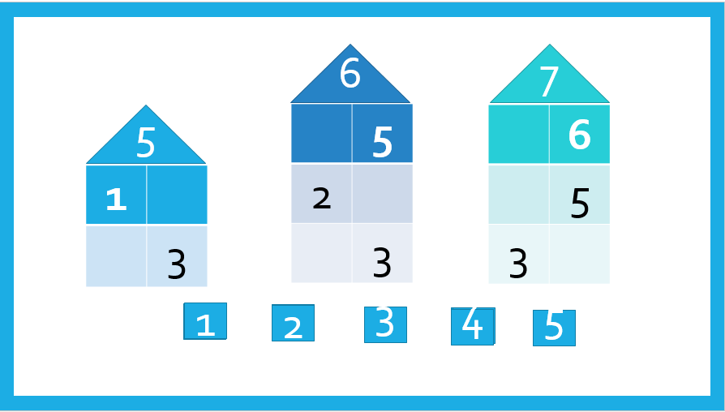  Физминутка.  На стене приклеены геометрические фигуры. Учитель называет фигуру, учащиеся ищут глазами нужные.
1.2.Проблематизация | - Идем дальше. Остальные жители приветствуют нас на площади, но не все успели подойти, давайте выясним кого не хватает и позовем их.  - Откройте ноутбуки и перейдите по первой ссылке. Прочитайте задание 3 и выполните его.  https://learningapps.org/watch?v=pupsi07dn20  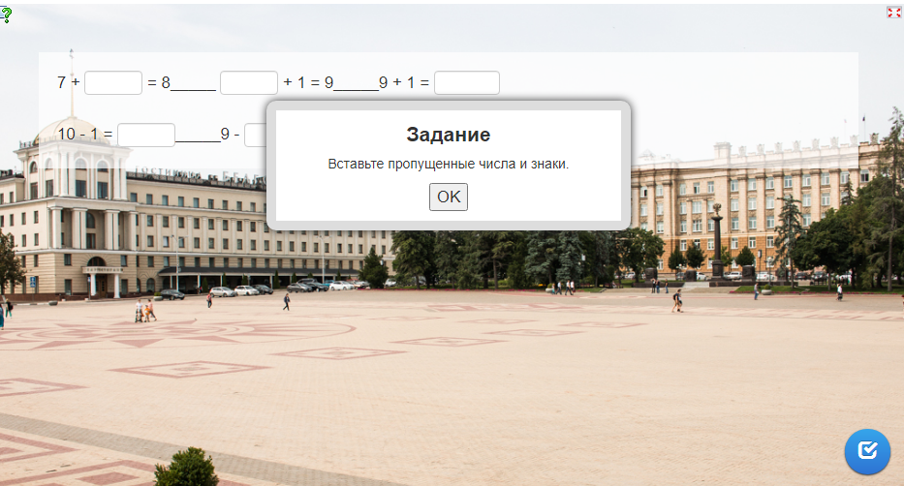  - Чем похожи все равенства, записанные на верхней строке? (в них к каждому числу прибавили единицу.)  - Число увеличивалось или уменьшалось? (увеличивалось)  Откройте табличку.  - Если число увеличивать на 1, какое число получается? (последующее)  - Рассмотрите равенства, записанные во второй строке.  - Что в них общего? (из каждого числа вычитали единицу)  - Число увеличивалось или уменьшалось? (уменьшалось)  Откройте табличку.  - Если число уменьшать на 1, какое число получается? (предыдущее)  - Чему будем сегодня учиться на уроке? (увеличивать и уменьшать числа на 1)
1.3.Целеполагание | - Какая тема будет урока?  - Какую цель поставите перед собой?
2.Содержательно-деятельностный этап  2.1. Применение изученного учебного материала | - В городе строится новый район и нас попросили помочь распределить дома. На слайде равенства, нам необходимо их расположить в порядке возрастания.  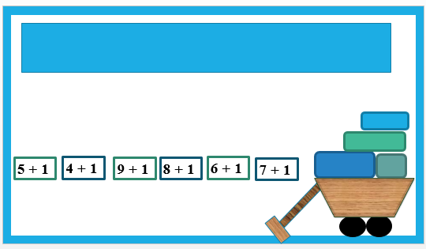  Перейдите по второй ссылке и выполните задание.  https://learningapps.org/watch?v=p0tw3k90320  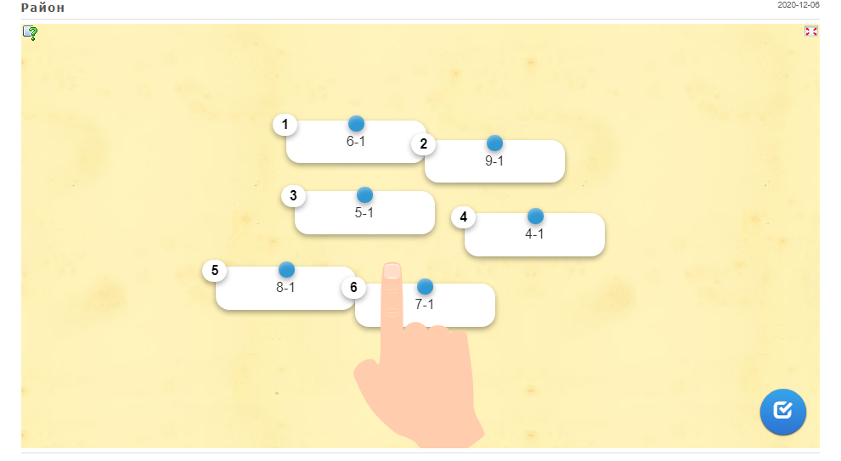
Физминутка. | Завернем на улицу геометрических фигур и немного отдохнем. Если увидите треугольник, то хлопаете один раз. Если четырехугольник, то прыгаете один раз.
Задание 4.
- Цифры и геометрические фигуры подготовили вам задание.
- Откройте тетради в клетку, возьмите в руки ручку и сядьте ровно.
Под числом у вас записана цифра 5, запишите через клетку столько цифр 5, сколько углов у треугольника. Сколько сторон у треугольника? (3) Запишите три цифры 5.
Увеличьте число 5 на один. Какое число будет? (6) Запишите цифру 6 через клетку. Запишите столько цифр 6 сколько углов у квадрата. Сколько углов у квадрата? (4) Запишите четыре цифры 6.
Уменьшите число 6 на один. Какое число будет? (5) Запишите цифру 5. Запишите столько цифр 5 сколько углов у прямоугольника. Сколько углов у прямоугольника? (4) Запишите четыре цифры 5.
- Молодцы!
- Отгадайте загадку:
Я сижу, едва не плача,
Очень трудная …. (задача)
- Вот мы с вами завернули на улицу задач. Думают, что мы с вами справимся с ними. Ведь мы умные ребята.
Итак, слушайте. В небе кружило 4 больших снежинки и 2 маленьких.
Работа по алгоритму:
Сколько всего кружило снежинок?
Что нам известно? Какое действие будем выполнять? Почему?
-Начертим схему.
- Произведем решение
- Запишем ответ
- Какие вы молодцы! Справились с задачей, можем идти дальше.
2.2.Контроль | Задание 5.  - У каждой цифры в мире математики есть друзья, давайте с ними познакомимся.  - У вас на столах лежат карточки.  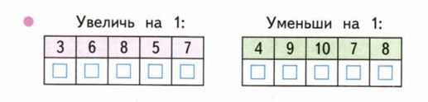  Попросить прочитать задание. Самостоятельно девочки делают розовую таблицу, мальчики зеленую.  Проверяем. Попросить зачитать кого-то свои ответы. Объяснить свое решение.
3. Рефлексивно-оценочный | - Наш урок и путешествие по миру математики подошли к концу.  - Какая была тема урока?  - Скажите, вы достигли поставленной цели? Почему вы так думаете? Что вам помогло достичь цели?  Ребята, на столах у вас лежат три круга зеленого, желтого и красного цветов. А на доске у меня бабочка, которую необходимо украсить.  Если у вас на уроке все получилось, то выберите зеленый круг.  Если у вас встречались ошибки на уроке, то выберите желтый круг.  Если у вас совсем ничего не получилось и надо дома все хорошо закрепить, то выберите красный круг.  Теперь подойдите к бабочке и украсьте ее своими кругами.

